Élégance et qualité d’image – la série HXW904 de Panasonic se distingue par une alliance inédite de design et de fonctionnalités
La nouvelle série LCD 4K associe un design métallique haut de gamme et des caractéristiques techniques performantes pour une grande liberté télévisuelle.
COMMUNIQUÉ DE PRESSE
Avril 2020

En bref:
Le HXW904 de Panasonic à la loupe

HDR Cinema Display, processeur HCX et 1600 Hz (bmr): Brillance unique des couleurs et plage de contraste parfaite

Quattro Tuner avec concept Twin et 2 logements CI: réception polyvalente par antenne, par satellite, par câble ou par TV>IP

Switch Design: design métallique haut de gamme et concept de socle innovant (dès 49 pouces)

Cinema Surround Sound Pro et Dolby Atmos: des basses profondes, des dialogues clairs et une sonorité précise

Multi HDR Ultimate: prise en charge de tous les principaux formats HDR, tels que HDR10+, HDR10/PQ, HLG, Dolby Vision et Photo HLG

Regarder la télévision différemment: compatibilité avec TV>IP et de nombreuses applications

Vous trouverez ce communiqué de presse et les photos de presse (disponibles pour téléchargement en 300 dpi) sur www.panasonic.com/ch/de/
corporate/presse.html

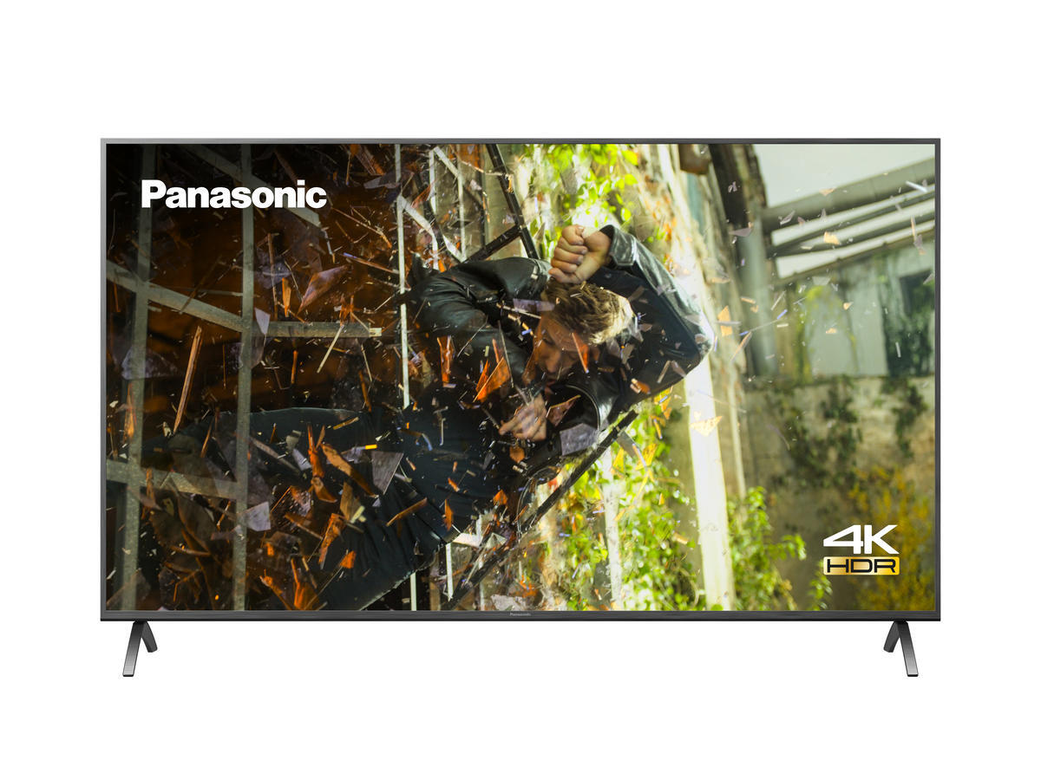
Rotkreuz, Avril 2020 – La série HXW904 de Panasonic offre une expérience télévisuelle optimale grâce à une qualité de son et d’image exceptionnelles, des couleurs éclatantes et une sonorité précise. Le Quattro Tuner avec concept Twin et deux logements CI assurent une réception polyvalente par antenne, satellite, câble ou TV>IP. Grâce au Switch Design, les pieds sont réglables et le téléviseur peut être parfaitement adapté au mobilier. Les téléviseurs de la série HXW904 sont par ailleurs compatibles avec tous les principaux formats HDR, comme HDR10/PQ, HLG, HDR10+, Dolby Vision et Photo HLG. Plusieurs autres fonctionnalités viennent compléter cette solution complète pour offrir une expérience télévisuelle novatrice.

La série HXW904 (disponible aux formats 43, 49, 55 et 65 pouces) combine à merveille le design et les fonctionnalités. Le design métallique haut de gamme des appareils se fondra à tous les intérieurs en toute élégance. La qualité optique de l’image n’est pas en reste: le processeur HCX et la fréquence de rafraîchissement de 1600 Hz (bmr) sont le gage d’une clarté d'image hors pair et d'une grande fluidité des mouvements. Cette série est également dotée de la technologie HDR Cinema Display, qui offre une luminosité exceptionnelle. Grâce à Multi HDR Ultimate, tous les formats HDR disponibles, y compris HDR10+ et Dolby Vision, sont pris en charge. Les téléspectateurs profitent d’une expérience télévisuelle différente.

Les nouveaux modèles sont dotés des technologies Cinema Surround Sound Pro et Dolby Atmos, qui plongent les téléspectateurs au cœur de l’action et créent une atmosphère immersive à travers des dialogues, des effets sonores et de la bande-son. Les entrées HDMI 2.1 avec ALLM (Auto Low Latency Mode) permettent d’adapter automatiquement le mode de lecture aux appareils connectés (console de jeux vidéo) et d’assurer ainsi un niveau de latence le plus faible possible: un véritable plus lors de séances de jeux où l’action est rapide. La série HXW904 offre aussi la possibilité de raccorder un caisson de basses externe, pour tous ceux qui souhaitent profiter de basses encore plus puissantes.

Les téléviseurs assurent également la compatibilité avec tous les modes de réception via le Quattro Tuner avec concept Twin – une flexibilité optimale digne des exigences de qualité de Panasonic. La série HXW904 permet donc une réception par satellite, câble et antenne. Le décodeur TV appartient donc désormais au passé, même en cas de déménagement et d’une modification éventuelle du mode de réception. Le concept Twin permet notamment de regarder une émission diffusée à la télévision tout en enregistrant simultanément jusqu’à deux autres programmes UHD sur un disque dur externe via une connexion USB. Impossible donc de manquer son émission favorite. Deux logements CI Plus permettent aussi le décryptage de chaînes de télévision payantes.

Un design en harmonie avec votre intérieur et une grande flexibilité d'installation
À partir du modèle 49 pouces, les téléviseurs LCD 4K de la série HXW904 sont dotés du Switch Design, qui permet de choisir la position des pieds: en position centrale ou de chaque côté de la dalle. Flexibilité d’installation garantie! Les téléviseurs LCD 4K arborent également un design contemporain parfaitement adapté à tous les intérieurs.

La télévision via le réseau domestique
Le serveur et client TV>IP intégré, développé par Panasonic, met à disposition un autre mode de réception en plus du satellite, du câble et de l’antenne. Ce dernier permet la distribution et la réception des chaînes au sein du réseau informatique domestique: En tant que client TV>IP, le téléviseur reçoit ses chaînes depuis le réseau informatique et les enregistre via un serveur. Il est donc possible de positionner l’appareil indépendamment des raccordements d’antenne. Le deuxième tuner présent dans les modèles de la série HXW904 permet de mettre à disposition les chaînes traditionnelles au sein du réseau, pour les appareils compatibles configurés comme clients. Comparée au streaming DLNA, la fonction TV>IP représente une solution ultraconfortable avec enregistrement USB, télétexte, EPG ou le décryptage de chaînes de télévision payantes.

My Home Screen 5.0 et commande vocale pour une grande simplicité d’utilisation
Les nouveaux modèles LCD 4K incluent également la nouvelle version de l’interface utilisateur innovante My Home Screen 5.0, qui garantit un grand confort et la simplicité d’utilisation. Cette version apporte des améliorations à son prédécesseur déjà fortement plébiscité. Lors de la sélection d’une icône de services de streaming telle que Netflix ou YouTube, les vignettes des contenus sont affichées automatiquement et il est possible d’y accéder directement. La commande vocale est aussi simplifiée: Sans avoir besoin de prendre la télécommande, il suffit de prononcer certaines commandes vocales via Amazon Alexa ou l’Assistant Google pour allumer et éteindre l’appareil, changer de chaîne ou régler le volume.

Des appareils soucieux de l’environnement
Conformément à la philosophie d’entreprise de Panasonic, selon laquelle la question environnementale occupe un rôle majeur, les modèles de téléviseurs Panasonic sont équipés de fonctions d’économie d’énergie. Les appareils ne sont allumés que lorsque cela est réellement nécessaire.

La sortie des modèles est prévue dès le mois d’avril
TX-65HXW904, PVC CHF 1899.–
TX-65HXW904, PVC CHF 1399.–
TX-49HXW904, PVC CHF 1199.–
TX-43HXW904, PVC CHF 999.–

Situation en avril 2020: sous réserve de modifications techniques sans préavis et d’erreurs éventuelles.

À propos de Panasonic:
Panasonic Corporation est un leader mondial dans le développement et la production de diverses technologies et solutions électroniques dans les domaines de l’électronique grand public, l’électroménager, l’automobile et la vente aux entreprises. L’année 2018 a marqué le centenaire de l’entreprise qui s’est développée à l’échelle mondiale et exploite actuellement 582 succursales et 87 sociétés associées à travers le monde. Le groupe a enregistré un chiffre d’affaires net consolidé de 62,52 milliards d’euros au cours de l’exercice précédent (clos le 31 mars 2019). Déterminée à produire une valeur ajoutée en innovant dans tous les secteurs de son industrie, la société utilise son savoir-faire afin de créer une vie et un monde meilleurs pour ses clients. Des informations complémentaires sur l’entreprise et sur la marque Panasonic sont disponibles sur www.panasonic.com/global/home.html et www.experience.panasonic.ch.

Informations complémentaires :
Panasonic Suisse
Une division de Panasonic Marketing Europe GmbH
Grundstrasse 12
6343 Rotkreuz
Contact presse:
Stephanie Meile
Tél.: 041 203 20 20
E-mail: panasonic.ch@eu.panasonic.com

